Résultats clés

Analyse des avis disparus puis réapparus

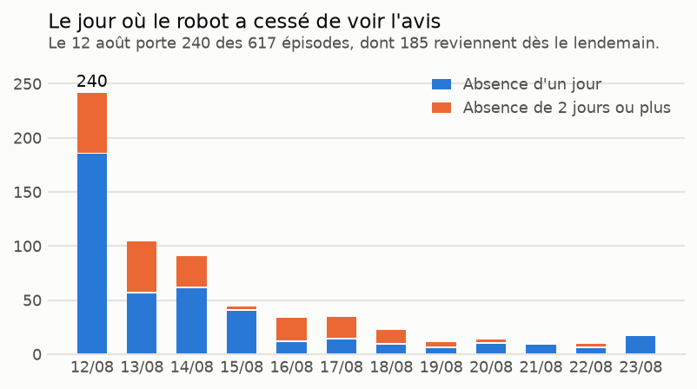

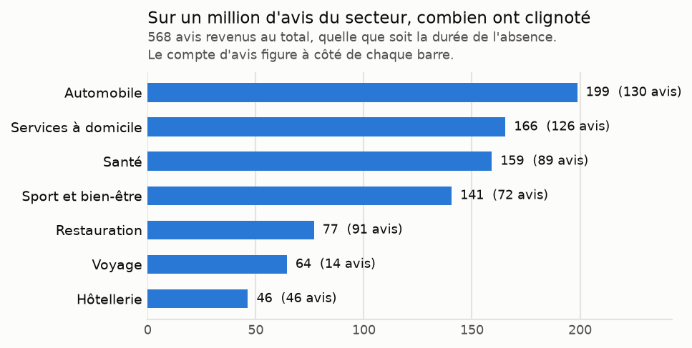
Figure 2a — Avis revenus pour un million d'avis du secteur.
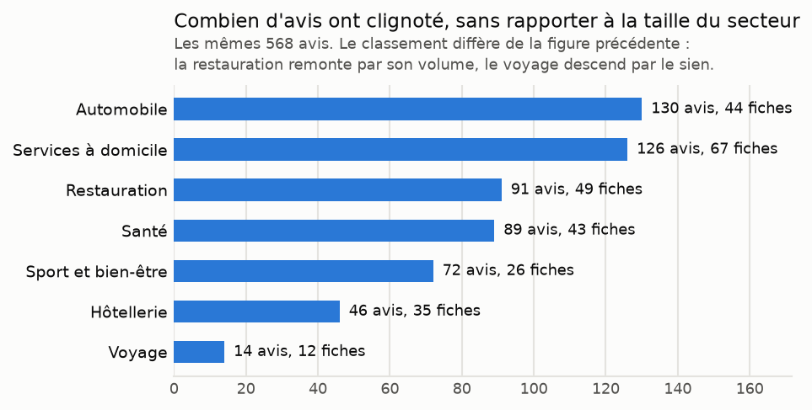
Figure 2b — Les mêmes avis, en nombre brut.
Secteur | Avis du secteur | Avis revenus | dont dès le lendemain | dont après 2 jours ou plus | Fiches | Pour un million
Automobile | 654 126 | 130 | 101 | 29 | 44 | 199
Services à domicile | 761 309 | 126 | 89 | 39 | 67 | 166
Santé | 559 094 | 89 | 62 | 28 | 43 | 159
Sport et bien-être | 512 172 | 72 | 54 | 18 | 26 | 141
Restauration | 1 183 267 | 91 | 63 | 29 | 49 | 77
Voyage | 217 511 | 14 | 7 | 7 | 12 | 64
Hôtellerie | 990 672 | 46 | 29 | 17 | 35 | 46

Les suppressions sont-elles concentrées sur quelques fiches ?
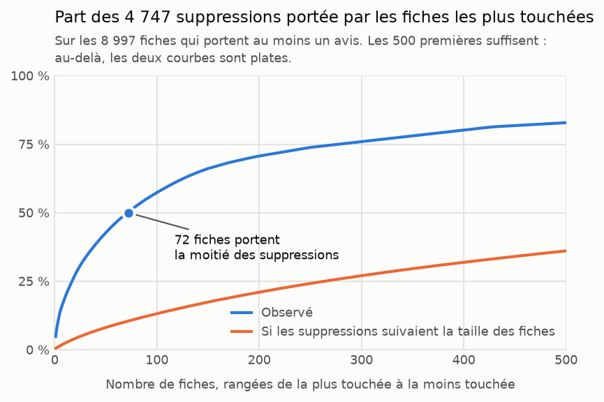
Les N fiches les plus touchées | Part observée des suppressions | Part si les suppressions suivaient la taille des fiches
1 | 4,8 % | 0,5 %
5 | 13,4 % | 1,4 %
10 | 18,9 % | 2,4 %
20 | 27,4 % | 4,1 %
50 | 42,7 % | 8,1 %
100 | 57,4 % | 13,2 %
200 | 70,7 % | 21,0 %
500 | 82,8 % | 36,1 %

Deux lectures utiles. Les 20 fiches les plus touchées portent 27,4 % des suppressions quand leur taille leur en donnerait 4,1 %. Et 17 fiches suffisent à porter le quart du total, 279 à en porter les trois quarts.

L'autre bout de la distribution compte autant : 7 682 fiches sur 8 997 n'ont perdu aucun avis, soit 85,4 %. La suppression est un événement rare et groupé.

Suppressions sur la fiche | Fiches | Suppressions | Part du total
1 suppression | 887 | 887 | 18,7 %
2 à 3 | 232 | 517 | 10,9 %
4 à 9 | 82 | 480 | 10,1 %
10 à 49 | 107 | 2 110 | 44,4 %
50 et plus | 7 | 753 | 15,9 %

Enseigne | Secteur | Pays | Avis | Suppressions | Part de son stock | Part du total
Boutique The Boxer Club Dr Castelo | Sport et bien-être | ES | 781 | 229 | 29,3 % | 4,82 %
The Boxer Club | Sport et bien-être | ES | 668 | 135 | 20,2 % | 2,84 %
EcoShield Pest Solutions | Services à domicile | US | 11 018 | 99 | 0,9 % | 2,09 %
EcoShield Pest Solutions | Services à domicile | US | 11 245 | 88 | 0,8 % | 1,85 %
Insight Pest Solutions | Services à domicile | US | 1 745 | 87 | 5,0 % | 1,83 %
Cedar Park Overhead Doors | Services à domicile | US | 4 907 | 61 | 1,2 % | 1,29 %
Insight Pest Solutions | Services à domicile | US | 3 098 | 54 | 1,7 % | 1,14 %
EcoShield Pest Solutions | Services à domicile | US | 5 537 | 49 | 0,9 % | 1,03 %
Bulwark Exterminating | Services à domicile | US | 5 071 | 49 | 1,0 % | 1,03 %
Ichiban Japanese Bistro | Restauration | US | 4 102 | 48 | 1,2 % | 1,01 %
Il y a aussi l’autocariste Allemand à égalité à 48 suppressions.

Sur-représentation de l’extermination de la peste dans les homes services ?

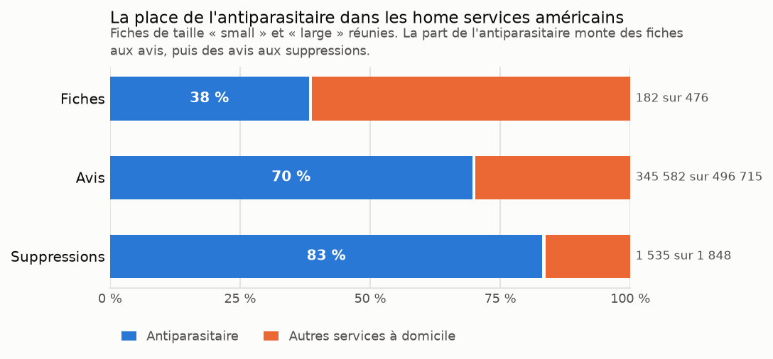

La taille « mono » est laissée de côté dans tout ce document. Elle porte 238 fiches mais seulement 50 280 avis et 81 suppressions, contre 1 848 suppressions pour « small » et « large » réunies.

Taille | Activité | Fiches | Avis | Suppressions | Part des fiches | Part des avis | Part des suppressions
large — groupes de 20 à 50 | antiparasitaire | 143 | 317 848 | 1 362 | 60,1 % | 83,2 % | 93,8 %
large — groupes de 20 à 50 | autres services | 95 | 64 157 | 90 | 39,9 % | 16,8 % | 6,2 %
small — groupes de 4 à 10 | antiparasitaire | 39 | 27 734 | 173 | 16,4 % | 24,2 % | 43,7 %
small — groupes de 4 à 10 | autres services | 199 | 86 976 | 223 | 83,6 % | 75,8 % | 56,3 %

Groupe | Fiches | Avis | Suppressions | Part des avis supprimés | Part des avis | Part des suppressions
Les 4 chaînes signalées | 93 | 247 983 | 1 187 | 0,48 % | 49,9 % | 64,2 %
Variantes de nom de ces 4 chaînes | 10 | 42 386 | 45 | 0,11 % | 8,5 % | 2,4 %
Autres enseignes antiparasitaires | 79 | 55 213 | 303 | 0,55 % | 11,1 % | 16,4 %
Autres services à domicile | 294 | 151 133 | 313 | 0,21 % | 30,4 % | 16,9 %

Faute de sous-catégorie dans la base, l'activité a été repérée dans le nom de l'enseigne selon trois catégories : d'abord les quatre grandes chaînes signalées par leur nom exact (EcoShield, Bulwark, Pointe, Insight), puis leurs variantes locales portant un suffixe de ville ou de statut (EcoShield Seattle, Bulwark Corporate...), et enfin les autres enseignes du secteur captées par mots-clés métiers (pest, exterminat, termite, rodent, wildlife).
On a également rajouté à la main ABC Home … parce que grosse enseigne de déparasitage mais le nom n’est pas suffisamment explicite.

Table de données
Les données ont été sélectionnées comme convenu :
- On ne garde que les avis créés entre le 5 et 18 août
- On ne conserve que les suppressions du 11 au 26 août (les 2 semaines de surveillance)
- On élimine tous les avis qui ont pu clignoter (plusieurs false)
- On ne conserve que la dernière version d’un avis modifié

La régression logistique
Chaque valeur ci-dessous est un risque relatif : de combien le risque de suppression est multiplié quand cette caractéristique est présente, tout le reste étant tenu constant. La fourchette donne l'étendue des valeurs compatibles avec les données. Quand elle contient 1, les données ne tranchent pas.
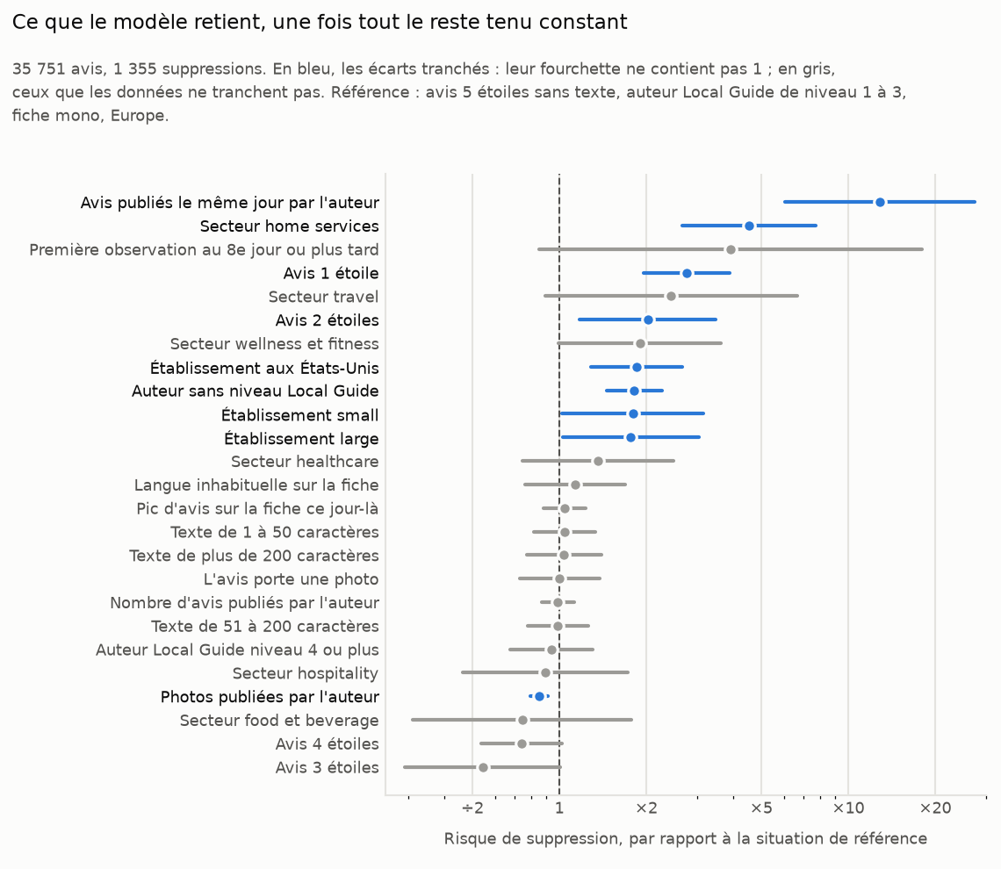
Figure 7 — Risques relatifs ajustés, panel 03B, 35 751 avis
Neuf caractéristiques ressortent nettement. Les voici, de la plus forte à la plus faible.
Caractéristique | Risque | Fourchette
Avis publiés le même jour par l'auteur | ×12,9 | ×6,1 à ×27,4
Secteur home services | ×4,5 | ×2,7 à ×7,7
Avis 1 étoile | ×2,8 | ×2,0 à ×3,9
Avis 2 étoiles | ×2,0 | ×1,2 à ×3,5
Établissement aux États-Unis | ×1,9 | ×1,3 à ×2,7
Auteur sans niveau Local Guide | ×1,8 | ×1,5 à ×2,3
Établissement small | ×1,8 | ×1,0 à ×3,2
Établissement large | ×1,8 | ×1,0 à ×3,0
Photos publiées par l'auteur | ÷1,2 | ÷1,3 à ÷1,1

La rafale d'auteur domine tout le reste. Le nombre d'avis qu'un auteur publie le même jour est de loin le signal le plus fort du modèle, à ×12,9. C'est aussi le plus intuitif : un compte qui dépose plusieurs avis dans la journée se comporte comme un compte de campagne, et Google le traite comme tel. Il y a 412 auteurs qui ont écrits plus d’un avis dans la même journée, et 584 sont dans notre corpus (le reste est sur des commerces non suivis).
Le secteur home services suit, à ×4,5. Conséquence ou cause ? Les home services achètent peut-être juste plus d’avis que les autres.
La note semble compter.

Note | Avis | Suppressions | Taux
1 étoile | 2 487 | 182 | 7,32 %
2 étoiles | 879 | 32 | 3,64 %
3 étoiles | 1 194 | 12 | 1,01 %
4 étoiles | 3 079 | 48 | 1,56 %
5 étoiles | 28 112 | 1 081 | 3,85 %

Un auteur qui publie des photos est moins touché, à ÷1,2. C'est le seul effet protecteur tranché du modèle. Le nombre d'avis publiés par l'auteur, lui, ne dit rien.

Ce que le modèle ne retient pas
Seize caractéristiques restent dans le gris de la figure 7 : leur fourchette contient 1. Trois méritent d'être citées parce qu'on les attendait ailleurs.
Caractéristique | Risque | Fourchette
Texte de plus de 200 caractères | ×1,0 | ÷1,3 à ×1,4
L'avis porte une photo | ×1,0 | ÷1,4 à ×1,4
Nombre d'avis publiés par l'auteur | ÷1,0 | ÷1,2 à ×1,1

La longueur du texte ne joue pas.
C'est le résultat qui pèse le plus sur les trois pistes discutées le 18 septembre. Si la longueur du texte ne dit rien, il reste à vérifier si son contenu en dit (cf embedding), ce que ni la longueur ni la présence de texte ne permettent de savoir.

Les deux contrôles d'exposition
Ne sont pas des résultats à citer. Elles sont dans le modèle pour que tout le reste se lise à âge et à durée de suivi comparables. Elles sont données ici parce que la seconde est nouvelle.

Le modèle sait-il classer
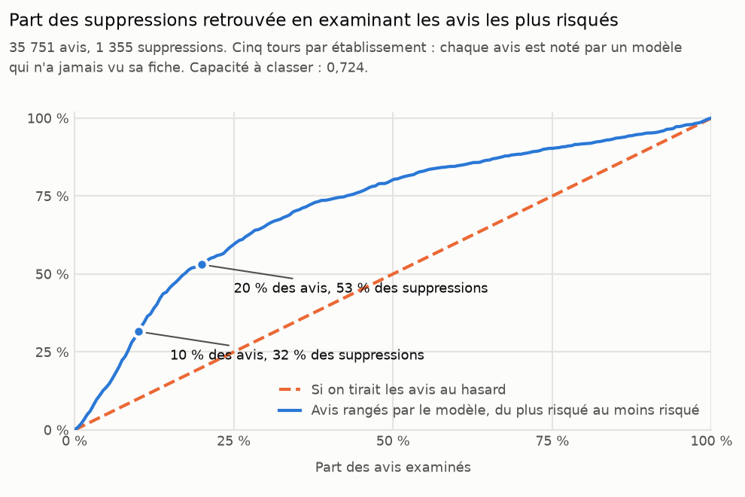

Passage | Avis | Suppressions | Taux | Capacité à classer
Panel entier | 35 751 | 1 355 | 3,79 % | 0,724
Sans les enseignes signalées | 33 411 | 880 | 2,63 % | 0,689
États-Unis | 19 928 | 1 050 | 5,27 % | 0,711
Europe | 15 823 | 305 | 1,93 % | 0,666

Ce 0,724 ne se compare pas au 0,785 du passage précédent. L'ancien panel couvrait trois mois de publication, où un avis d'un jour et un avis de trois mois n'avaient pas du tout le même risque : une bonne part du classement venait de cet écart d'âge. Ici tous les avis ont entre zéro et treize jours, ce levier a disparu, et ce qui reste est ce que la note, l'auteur, le secteur et la fiche disent vraiment. Un 0,724 sur un panel homogène en âge n'est pas un recul par rapport à un 0,785 porté par l'âge.
Le passage sans les enseignes signalées tombe à 0,689 : une partie de ce que le modèle sait classer tient aux quelques fiches attaquées.
Les fiches rares ne se lisent pas. Le secteur travel est à ×2,4 et le wellness et fitness à ×1,9, mais leurs fourchettes contiennent 1 : sur ce panel de quatorze jours, ces secteurs ne portent pas assez de suppressions pour qu'on les sépare du reste.
Les tailles d'établissement ne se départagent pas entre elles. Small à ×1,8 et large à ×1,8 sont au même niveau face aux fiches mono : ce que le modèle voit, c'est l'écart entre une fiche isolée et une fiche de réseau, pas une progression avec la taille.

Répondre vite protège-t-il un avis ?

Le résultat

Sur le corpus entier, répondre dans les deux jours donne ×0,80 [0,54 à 1,21]. La fourchette contient 1 : aucune protection mesurable. Le plus petit effet que ce montage pouvait repérer est ×0,56, donc s'il existe une protection, elle est plus faible que cela.
Sans les enseignes signalées, ×0,55 [0,33 à 0,93]. Là, la fourchette exclut 1.
Le résultat ne dépend pas de l'endroit où l'on place le jalon. Sans les enseignes signalées, toutes les fourchettes excluent 1. La dernière colonne donne la même mesure sur l'ancien panel, le 17 septembre.
Explication plus claire : Si un avis survit 15 jours, le commerçant a eu 15 jours pour lui répondre. Si un avis est supprimé au bout de 2 jours, le commerçant n'a eu que 2 jours. Si l'on ne fait pas attention, on pourrait croire que la réponse protège l'avis, alors qu'en fait c'est la survie de l'avis qui a laissé le temps au commerçant de répondre (causalité inversée).

Notation | Jalon (Photo de la réponse) | Fenêtre (Période où l'on surveille les suppressions)
1 + 7 jours | Réponse constatée au 1ᵉʳ jour | On regarde qui est supprimé entre le 2ᵉ et le 8ᵉ jour (7 jours de suivi)
2 + 6 jours | Réponse constatée au 2ᵉ jour | On regarde qui est supprimé entre le 3ᵉ et le 8ᵉ jour (6 jours de suivi)
3 + 5 jours | Réponse constatée au 3ᵉ jour | On regarde qui est supprimé entre le 4ᵉ et le 8ᵉ jour (5 jours de suivi)
4 + 4 jours | Réponse constatée au 4ᵉ jour | On regarde qui est supprimé entre le 5ᵉ et le 8ᵉ jour (4 jours de suivi)

Jalon + fenêtre | Risque | Fourchette | Sur l'ancien panel
1 + 7 jours | ×0,60 | 0,38 à 0,93 | ×0,63
2 + 6 jours | ×0,55 | 0,33 à 0,93 | ×0,59
3 + 5 jours | ×0,43 | 0,24 à 0,78 | ×0,47
4 + 4 jours | ×0,46 | 0,25 à 0,84 | ×0,50
5 + 3 jours | ×0,43 | 0,23 à 0,81 | ×0,47
6 + 2 jours | ×0,47 | 0,25 à 0,90 | ×0,51

Découpé selon l'habitude de réponse de la fiche, mesurée sur les douze mois qui précèdent l'arrivée du robot. Jalon au 2e jour, sans les enseignes signalées.
Habitude de la fiche | Effet de la réponse | Fourchette
Fiches qui répondent à plus de 75 % | ×0,37 | 0,23 à 0,60
Fiches qui répondent à 25 à 75 % | ×1,99 | 1,02 à 3,90
Fiches qui répondent à moins de 25 % | écartée, trop peu de suppressions

Ce n'est pas un artefact du modèle : les taux bruts le disent déjà. Sur les fiches qui répondent à plus de 75 %, 158 suppressions pour 10 000 avis répondus contre 393 pour les non répondus. Sur les fiches à 25 à 75 %, 434 contre 190. L'inversion est dans les données, pas dans l'ajustement.
Une lecture possible, qui n'est pas testée. Sur une fiche qui répond systématiquement, l'absence de réponse signale que le commerçant a jugé l'avis illégitime et l'a signalé. Sur une fiche qui répond de temps en temps, c'est au contraire la réponse qui marque l'avis qu'il a remarqué. Dans les deux cas, ce que la variable mesure serait l'attention du commerçant, non l'effet de l'acte de répondre.
Deux limites du montage lui-même restent entières. Une réponse retirée est invisible : changed_fields ne contient que la note et le texte, jamais la réponse, donc un avis dont la réponse a été effacée est compté « sans réponse ». Et le sens de la causalité n'est pas établi : le commerçant qui répond est souvent celui qui signale.

Embedding des avis : le contenu textuel influe la suppression ?

1. Le dispositif expérimental en bref
Sur les 35 751 avis du panel 03B, 26 168 portent un texte (73,2 %). Les avis supprimés ont un texte dans 80,1 % des cas hors enseignes signalées, contre 73,3 % pour les avis conservés : la suppression ne cible donc pas les avis vides.
Chaque texte a été projeté en un vecteur unitaire de 768 dimensions par le modèle open-source intfloat/multilingual-e5-base, qui aligne plus de 100 langues dans un même espace. Deux axes d'analyse ont été conduits :
- • Route B : Mesure de la distance entre centres de gravité (supprimés vs restés) à note et langue fixées, étalonnée contre 2 000 tirages aléatoires de Monte Carlo.
- • Route A : Regroupement non supervisé (K-Means en 20 à 30 clusters) pour cartographier les thématiques réelles et leurs taux d'attrition respectifs.

2. Le texte supprimé s'écarte significativement du hasard
Si Google supprimait les avis sans tenir compte de leur contenu sémantique, la distance entre avis supprimés et conservés serait proche de zéro et tomberait dans la distribution du hasard. La Figure 1 compare l'écart géométrique observé à ce que produit le hasard (seuil 1,0) :
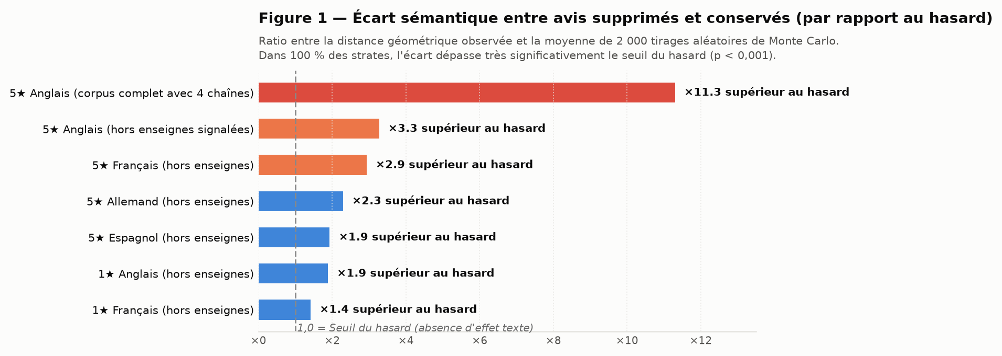
Figure 1 — Rapport entre l'écart sémantique observé et la moyenne de 2 000 tirages aléatoires de Monte Carlo.
Dans 100 % des cas, le ratio est significativement supérieur au seuil du hasard (p < 0,001).
1. L'écart est maximal chez les 5 étoiles anglais complets (×11,3), fortement tiré par les 4 chaînes antiparasitaires et leurs avis préfabriqués. Cependant, même une fois ces enseignes retirées, l'écart reste 3,3 fois supérieur au hasard chez les 5 étoiles anglais, et 1,9 fois chez les 1 étoile.

2. Le phénomène est universel : en français, allemand et espagnol, les textes supprimés s'éloignent toujours 1,4 à 2,9 fois plus du centre que ne le ferait un tirage aléatoire.

3. Les familles d'avis : le grand écart des taux de suppression
En regroupant les avis selon ce qu'ils racontent (K-Means sur les vecteurs E5), on observe des variations massives du taux de suppression d'une thématique à l'autre, comme l'illustre la Figure 2 :
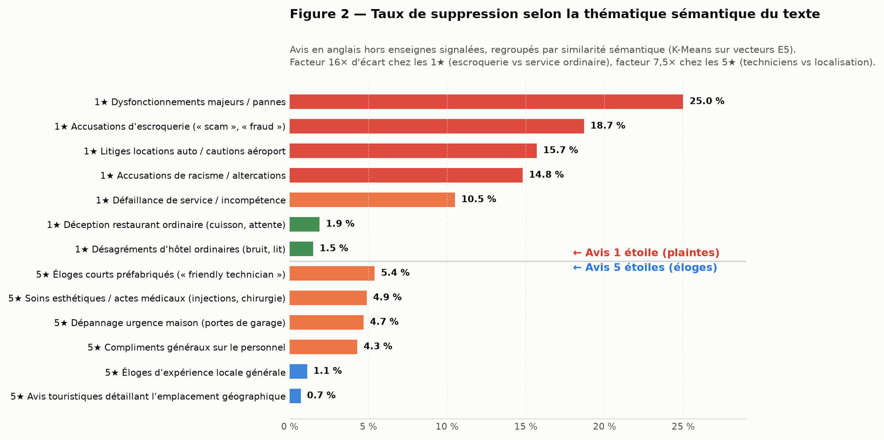
Figure 2 — Taux de suppression mesuré par famille sémantique de texte (avis anglais hors enseignes signalées).
On observe un facteur 16× d'écart chez les 1 étoile et 7,5× chez les 5 étoiles selon le sujet abordé.
L'examen des textes représentatifs de ces clusters éclaire la logique de modération de Google :
Dans les avis 1 étoile (plaintes) :
- • Les accusations de vol, d'escroquerie (« scam », « fraud ») ou de surfacturation de caution (locations de voiture) subissent entre 15,7 % et 18,7 % de suppression. Les altercations physiques ou accusations de racisme atteignent 14,8 %.
- • À l'inverse, les réclamations normales sur la qualité du service (viande trop cuite au restaurant, chambre mal insonorisée) ne sont supprimées qu'à 1,5 % à 1,9 %. Google protège la critique consommateur ordinaire mais purge les contenus perçus comme diffamatoires.

Dans les avis 5 étoiles (éloges) :
- Les compliments très courts et interchangeables mentionnant un technicien ou intervenant (« very courteous and friendly technician ») sont supprimés à 5,4 %, signe que Google détecte et sanctionne la sollicitation artificielle d'avis.
- Les soins médicaux et esthétiques (injections botox, chirurgie) atteignent 4,9 %, reflet d'une politique renforcée sur les données de santé.
- Les avis touristiques décrivant l'accès géographique et l'emplacement d'un hôtel ne sont supprimés qu'à 0,7 %.

Nous venons d'exécuter une analyse de robustesse à la périphérie sur les données réelles du panel :
- Pour chaque cluster clé, nous avons calculé la distance cosinus exacte de chaque avis à son centre.
- Nous avons découpé chaque cluster en 3 tiers de distance :
  - Le tiers central (les 33 % d'avis les plus proches du centre).
  - Le tiers médian (les 33 % intermédiaires).
  - Le tiers périphérique (les 33 % les plus éloignés du centre, aux frontières du cluster).
- Nous avons mesuré l'évolution du taux de suppression et inspecté les textes réels à la périphérie.
Voici ce que révèlent les chiffres et les textes :

1. Synthèse chiffrée : que devient le taux de suppression quand on s'éloigne du centre ?

Cluster analysé | Thématique | N | Tiers Central (proche) | Tiers Médian | Tiers Périphérique (éloigné)
1★ Cluster 14 | Litiges location auto / aéroport | 102 | 20,60% | 21,20% | 5,70%
1★ Cluster 11 | Accusations d'escroquerie (scam) | 75 | 20,00% | 20,80% | 15,40%
1★ Cluster 19 | Déception restaurant ordinaire | 54 | 5,6 % (1 avis) | 0,00% | 0,00%
1★ Cluster 7 | Désagréments hôtel ordinaires | 66 | 4,5 % (1 avis) | 0,00% | 0,00%
5★ Cluster 2 | Éloges courts (friendly staff) | 503 | 6,00% | 4,80% | 5,30%
5★ Cluster 1 | Actes médicaux / dentistes / soins | 892 | 3,70% | 5,10% | 5,90%
5★ Cluster 0 | Avis touristiques géographiques | 693 | 0,90% | 0,00% | 1,30%

4. Ce que nous en pensons : analyse critique et suite
1. Une réconciliation avec le modèle logistique tabulaire : Le script 07 concluait à un apport marginal du texte (gain d'AUC de +0,004) parce qu'il testait des métriques globales de forme (longueur, ponctuation). L'embedding montre que l'action du filtre textuel de Google est locale et thématique : elle cible des poches sémantiques très précises.
2. Recommandations d’implémentation :
- Remplacer les variables de longueur de texte par l'appartenance à un cluster à risque (ex : variable binaire 'motif diffamatoire / arnaque' ou 'éloge technicien standardisé').
- Implémenter un score de similarité intra-fiche (template matching) : la proximité de vocabulaire entre avis successifs sur un même établissement constitue le levier le plus prometteur pour anticiper les purges d'avis incitatifs.

L'impact de la mention d'un prénom sur la suppression d'avis

Ce qu'il faut retenir
- Sur-risque ciblé sur les 5 étoiles : Dans les avis 5 étoiles hors enseignes signalées, la mention d'un prénom augmente le taux de suppression de 2,72 % à 3,87 % (rapport de 1,43). Sur 1 000 avis 5 étoiles, citer un employé se traduit par 12 suppressions supplémentaires.
- Absence d'effet sur les 1 étoile : Dans les avis 1 étoile hors enseignes signalées, le taux de suppression est de 8,07 % sans prénom et de 7,66 % avec prénom (rapport de 0,95). Nommer un employé dans une réclamation ne déclenche aucune sanction additionnelle de Google.
- Poids des réseaux incitatifs : Les 4 chaînes antiparasitaires américaines concentrent une part massive d'avis 5 étoiles citant un prénom (4 694 avis sur 13 718). Avec ces enseignes, le taux de suppression des avis 5 étoiles avec prénom atteint 6,11 %.
- Interprétation métier : Citer un prénom n'est pas pénalisé en tant que mot, mais comme signature d'une sollicitation d'avis sur le terrain (techniciens à domicile, poseurs, serveurs) que l'algorithme anti-spam de Google surveille de près.

Taux de suppression mesurés selon la note et le périmètre
Le tableau ci-dessous compare la part des avis supprimés selon la présence ou l'absence d'un prénom, à note fixée.
Population étudiée | Avis sans prénom | Avis avec prénom | Rapport | Effet concret
5 étoiles (hors enseignes) | 2,72 % (219 / 8 066) | 3,87 % (154 / 3 976) | ×1,43 | +12 suppressions / 1 000
1 étoile (hors enseignes) | 8,07 % (73 / 905) | 7,66 % (16 / 209) | ×0,95 | Aucun sur-risque mesurable
5 étoiles (avec 4 chaînes) | 4,22 % (381 / 9 024) | 6,11 % (287 / 4 694) | ×1,45 | +19 suppressions / 1 000

Nombre de fois où chaque prénom a été repéré (vérification pas de bug type ‘I may’ …)
Le tableau suivant présente uniquement le nombre de détections pour les 20 prénoms les plus fréquemment relevés dans le corpus anglais.

Prénom repéré | Nombre de citations dans les avis
John | 65
Alex | 59
Jeff | 58
Chris | 49
Jay | 48
Michael | 46
David | 40
Brandon | 34
Hannah | 32
Austin | 30

Analyse complémentaire / phénomènes repérés dans la base de données

Des avis ne sont pas vus et apparaissent plus tard

Différents cas :
412 avis n’ont pas été vu le premier jour du balayage, alors qu’ils ont été créés avant le premier balayage.
- 80 sont des avis modifiés. Pour eux, first_seen_at est la date où le robot a détecté la modification, pas celle où l'avis est apparu. C'est un artefact du choix de garder la dernière ligne de chaque avis : un avis publié le 4 août et réécrit le 22 donne un âge de 18 jours qui ne veut rien dire. Les avis modifiés ont un âge moyen de 5,6 jours contre 2,5 pour les autres.
- 49 sont sur deux fiches seulement.
Enseigne | Avis | Supprimés | Note moyenne | Apparus
The Boxer Club (ES) | 21 | 20 | 1,33 | 12–13 août
Lake Travis Zipline Adventures (US) | 28 | 0 | 5,00 | 17–22 août
La première est l'attaque espagnole déjà documentée. C'est elle qui portait les 7,77 % que je t'ai annoncé : à elle seule, elle fournit 20 des 32 suppressions du groupe.
283 sont un filet diffus, environ 25 par jour, sur 230 fiches qui n'en ont qu'un seul chacune. Leur taux de suppression est de 3,18 %, en dessous des 3,74 % du reste du panel. Ce groupe-là ne pose donc aucun problème de suppression.

283 ont été vus par le robot huit jours ou plus après leur publication, sur 253 fiches différentes. Les avis modifiés et deux fiches à afflux groupé en sont écartés. C'est cette population que décrit ce document.

Deux exemples
review_id | cid | Enseigne | Pays | Note | Caractères | Publié | Vu le | Écart
Ci9DQUlRQUNvZENodHljRjlvT25KR2JTMHdhR3BOWms1eVRFbE9iVGw0WWtwRmNuYxAB | 8303557791751296465 | Insight Pest Solutions | US | 5 | 72 | 04/08 22:32 | 18/08 06:11 | 14 j
Ci9DQUlRQUNvZENodHljRjlvT205TVpVcEVZMGx5YlZOWFZXcFpORlpKZW1wZlpHYxAB | 10801697147326302356 | Empire Today | US | 1 | 2 181 | 10/08 17:30 | 23/08 06:12 | 13 j

Le portrait de ces avis
 | Filet tardif | Vus dans les 7 jours
Avis | 283 | 35 188
Longueur moyenne | 572 car. | 185 car.
Longueur médiane | 329 car. | 76 car.
Sans texte | 9,9 % | 27,1 %
Plus de 200 caractères | 66,1 % | 26,3 %

Ce sont des avis longs, détaillés et majoritairement négatifs. Probablement donc une mise en quarantaine dès la publication de l’avis.

L'effet des photos : la photo de l'avis et le profil de l'auteur
Deux dimensions distinctes de la photo coexistent dans les données : la photo jointe à l'avis spécifique, et le nombre total de photos publiées par l'auteur sur son compte Google Maps. Leurs effets mesurés sont radicalement différents.
1. La photo jointe à l'avis ne protège pas du retrait. Dans les modèles de régression multivariés (scripts 07 et 08B), la présence d'une photo n'apporte aucun effet propre une fois le profil et la note contrôlés (p-value supérieure à 0,45). Sur le panel 03B hors enseignes, les avis 1 étoile avec photo affichent 7,6 % de suppression contre 6,5 % sans photo, et les avis 5 étoiles 2,0 % contre 2,8 %.
2. Le nombre de photos publiées par l'auteur montre en revanche une baisse continue du taux de suppression au fur et à mesure que le compte s'enrichit :
Photos publiées par l'auteur sur son profil | Avis du panel 03B | Supprimés | Taux de suppression
0 photo | 13 670 | 458 | 3,35 %
1 à 5 photos | 5 273 | 155 | 2,94 %
6 à 20 photos | 2 267 | 54 | 2,38 %
21 à 100 photos | 1 726 | 19 | 1,10 %
Plus de 100 photos | 1 346 | 11 | 0,82 %

Un effet de sélection : le respect des règles plutôt qu'un passe-droit
L'explication d'un prétendu passe-droit accordé par Google aux profils riches en photos cache un effet de sélection important : les auteurs qui ont accumulé des dizaines ou des centaines de photos sur Google Maps sont de réels contributeurs habitués de la plateforme (souvent des Local Guides investis). Ces utilisateurs réguliers connaissent et respectent naturellement mieux les règles de la communauté Google : ils formulent des avis plus nuancés et équilibrés, évitent les propos diffamatoires ou agressifs, et ne créent pas de comptes jetables.
Le faible taux de suppression constaté sur ces comptes s'explique donc avant tout par leur conformité intrinsèque aux règles, sans qu'on puisse affirmer que l'algorithme de modération épargne un avis non conforme au seul motif que son auteur possède des photos.
L'absence d'effet protecteur d'une photo isolée jointe à l'avis le confirme : ajouter une image ne suffit pas à protéger un avis si le texte franchit les limites de la modération ou si le compte présente par ailleurs un profil suspect.

